附件1：
学籍信息网上查询步骤
第一步：打开学信网主页（网址：http://www.chsi.com.cn/）：
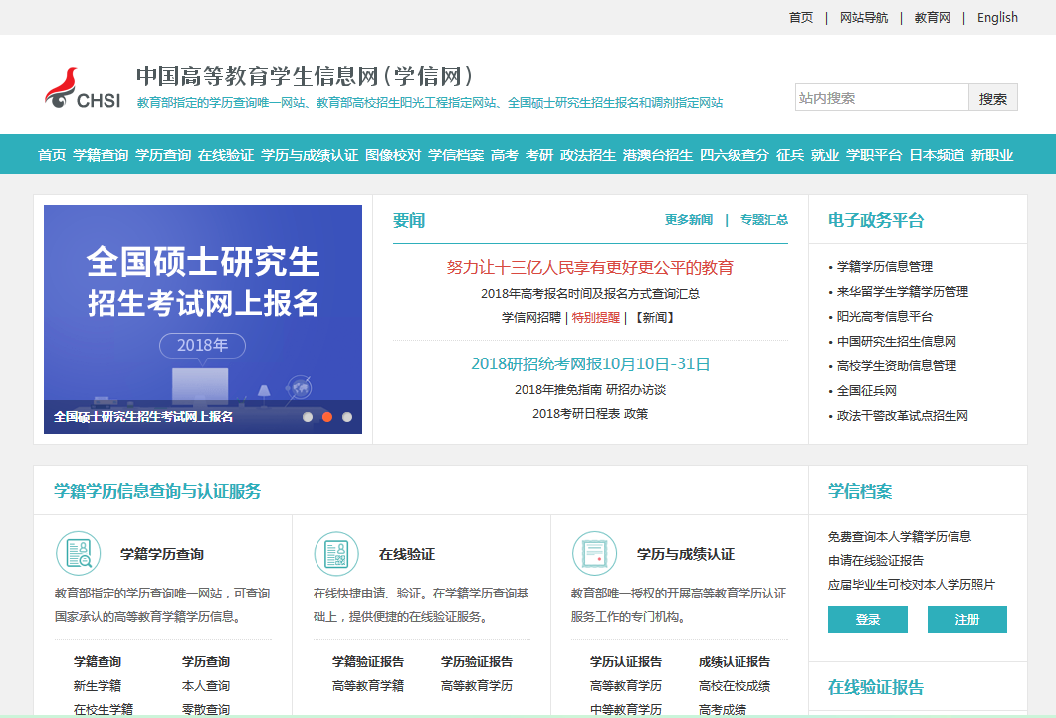

第二步：点击“学籍查询”，显示出登录页面：
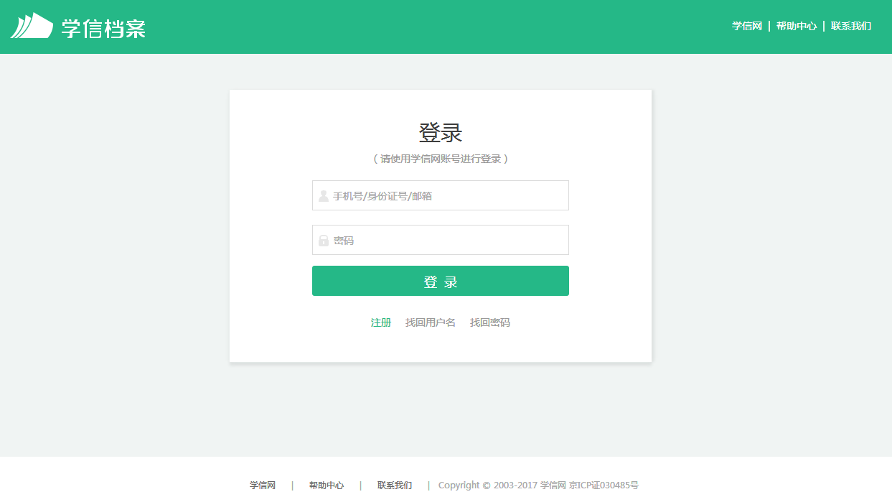

第三步：输入用户名和密码登录，之前没有注册过的学生需先行注册，登陆后页面如下：
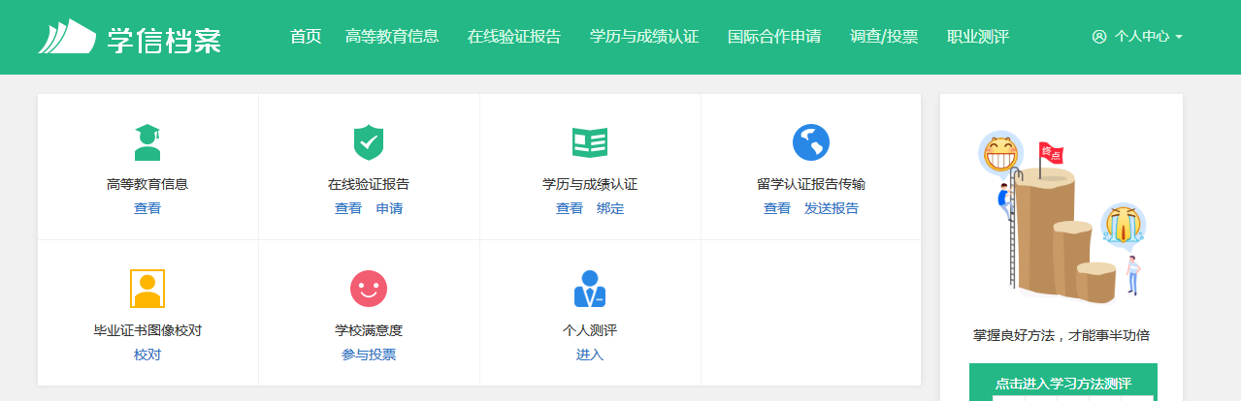

第四步：点击“学籍信息（图像校对）”，页面显示如下：

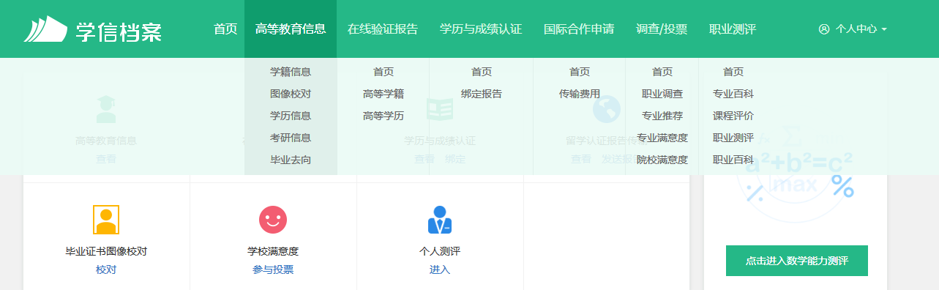
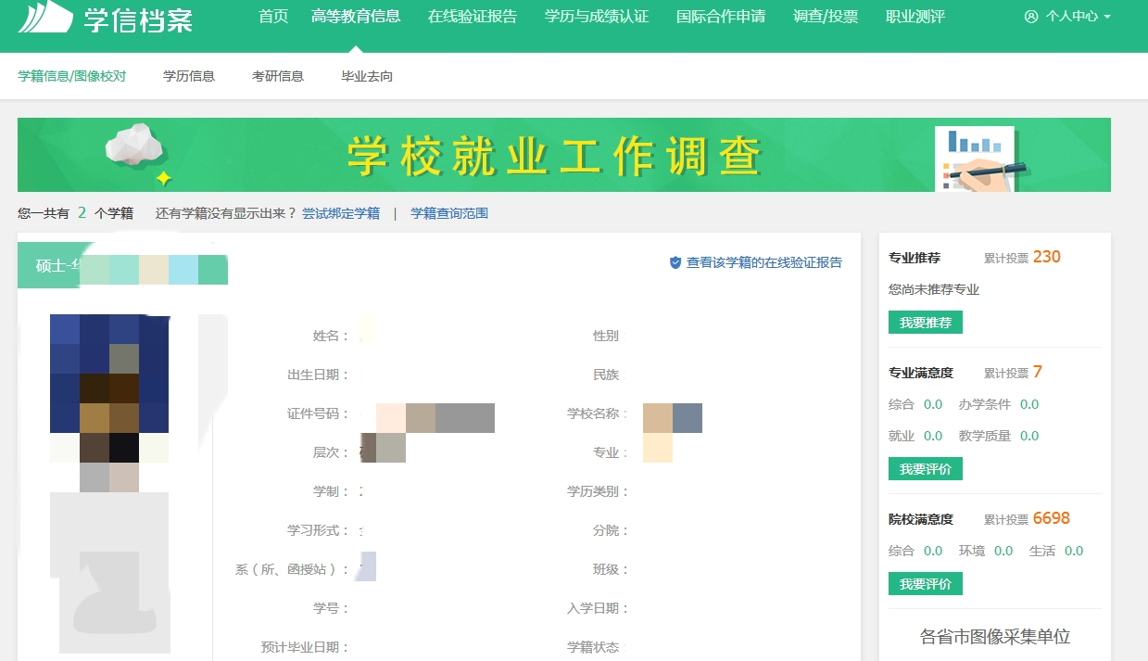

第五步：核对个人信息（姓名、性别、身份证号、学号、专业等），核对无误后点右上方“突出按钮”退出，学籍自查工作结束。
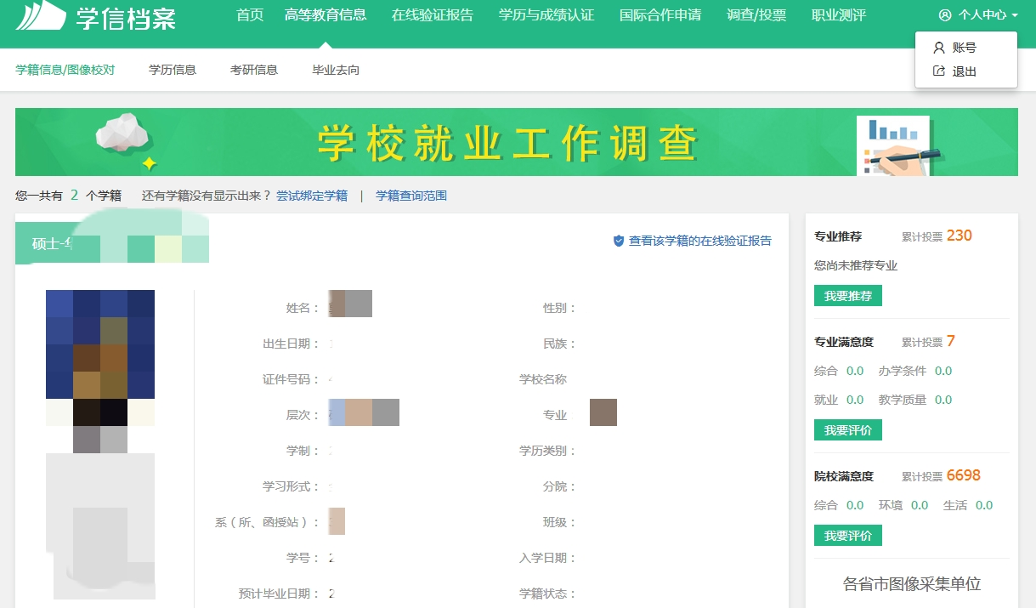
备注：操作过程中如有问题，请见附件2学籍自查常见问题说明。

